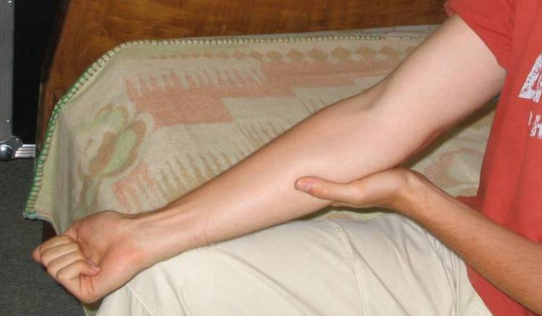
Adj ötletet, diákkört
menthetsz!
ÖTLETGYŰJTÉS
Az Ötlettár most még hiányos… a ti ötleteitekkel együtt lesz teljes!! Kérünk titeket, küldjetek ötleteket, illetve segítsetek be a honlap bővítésében! Bővebb infó: www.mekdsz.hu/otlettar

